

ERM AUTOMATISMES INDUSTRIELS
561 Allée de Bellecour 3 84200 CARPENTRAS
Tél :04 90 60 05 68-Fax :04 90 60 66 26
Site : http://www.erm-automatismes.com/
E-Mail : Contact@erm-automatismes.com

1 Présentation de la nacelle : 1
1.1 Drone de prise de vue aérienne 1
1.2 Nacelle de drone 1
2 Problématique : 1
3 Organisation pratique : 1
4 Validation de la modélisation de l’axe de tangage : 2
5 Influence des corrections Proportionnelle et Intégrale : 3
6 Réglage du correcteur PI et validation : 5
7 Influence des corrections Proportionnelle , Intégrale et, Derivées : 5
8 Conclusions 6

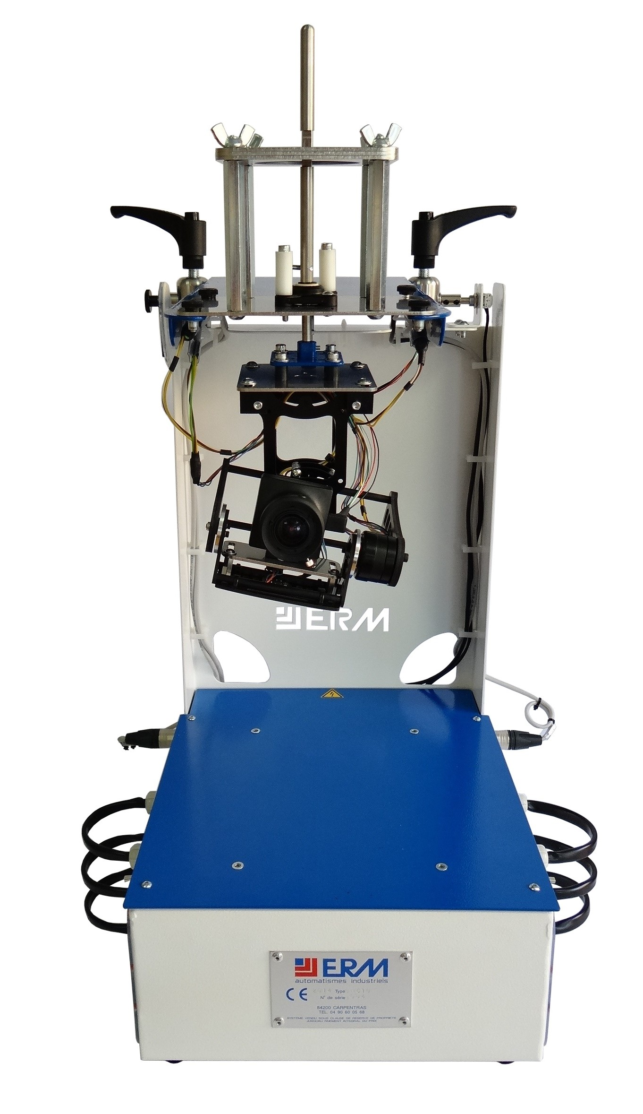
DOSSIER PÉDAGOGIQUE

Réglage d’un correcteur PID
et validation des performances.

Sujet

CPGE

Présentation de la nacelle :

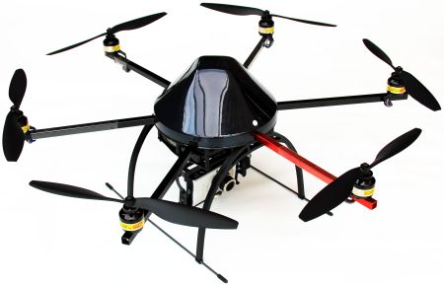
Drone de prise de vue aérienne
La prise de vue aérienne par drone est un secteur en plein essor. Beaucoup de télé-pilotes se lancent sur ce segment avec un cadrage basé sur nacelle 2 ou 3 axes. Cette technique permet de réaliser des images intéressantes, avec des manœuvres sur des vues en oblique ou en courbe, qui sont très recherchées par les films publicitaires par exemple, car le rendu est excellent.

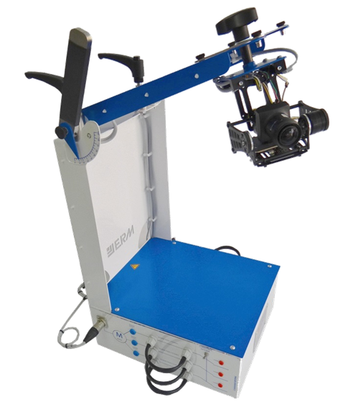

Nacelle de drone
De façon à obtenir des images de qualité, la nacelle doit permettre à l’appareil de prise de vue de rester dans la direction prévue par l’utilisateur, quel que soit le mouvement du drone qui le porte.
Pour cela le concepteur a prévu d’asservir les deux axes de tangage et de roulis de la nacelle.

Le support d’étude dans cette activité est la nacelle de Drone asservie dans un environnement recréé.

Problématique :

Le réglage d’un correcteur P I D nécessite au préalable de construire une modélisation numérique.
En effet, le nombre de combinaisons numériques possibles pour ces 3 types de correction étant très important, il semble inenvisageable de les essayer toutes sur le système pour déterminer le « bon » réglage ; c’est-à-dire celui qui satisfait les exigences du cahier des charges.

Ainsi, pour le système considéré, une simulation numérique permet de simuler l’influence de ces corrections sur les performances à satisfaire en vue de déterminer un réglage satisfaisant.

Il est beaucoup plus rapide de réaliser un réglage par simulation; par exemple, la valeur théorique d’une marge de phase sur un diagramme de Bode simulé est obtenue immédiatement, alors que sa valeur expérimentale nécessite de nombreuses mesures pour tracer le diagramme de Bode mesuré !

Bien entendu, il faudra également valider la représentativité de cette modélisation pour garantir la pertinence du réglage effectué.

Organisation pratique :

Cette activité de travaux Pratiques est organisée en îlots, les activités de simulation et d’expérimentation sont donc dissociées et menées parallèlement.
Des points de synthèse, animés par le chef de projet, sont prévus régulièrement pour coordonner les activités de chacun.

Pour la suite du TP :
- il vous sera demandé d’agir uniquement sur l’axe de tangage avec une commande en boucle fermée, il est donc nécessaire de choisir « boucle fermée » comme type de commande et « Aucun » comme type d’ « Entrée » pour l’axe de roulis.
- la nacelle n’est pas chargée, la caméra n’est pas en place.

Validation de la modélisation de l’axe de tangage :

L’objet de cette partie est de valider la modélisation Matlab fournie selon deux critères : temps de réponse à 5% et écart statique en position ; dans ce contexte, il faudra quantifier l’écart entre le comportement simulé et celui mesuré.
Il faudra copier le dossier contenant le modèle (à partir du dossier transfert) dans un dossier personnel.
La déclaration des données associées au modèle se font à l’aide du script data_modele_nacelle.m
Il faudra ouvrir dans simulink le fichier modelisation_nacelle_pour_tp_moteur.slx
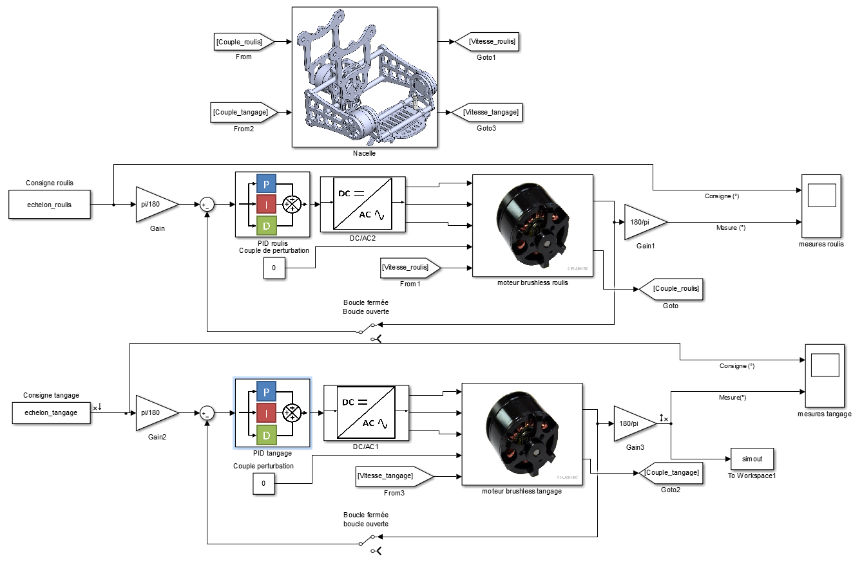

Simuler |  | Expérimenter
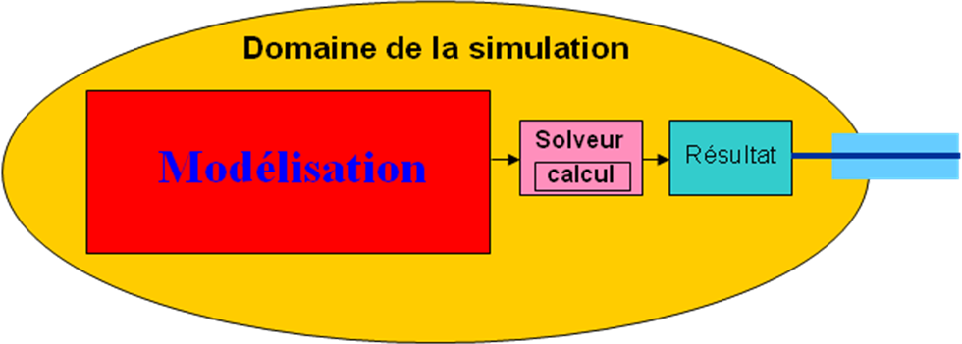  Ouvrir la modélisation Matlab puis régler le correcteur PID :  Kp = 1000 ; Ki = 0 ; Kd = 0.  Simuler les réponses indicielles de l’axe de tangage pour différentes amplitudes d’échelon :  5° ; 15° ; 25° ; 35°  Pour chacune d’elles, quantifier la précision statique en position (en l’exprimant en %) et le temps de réponse à 5%. |  | 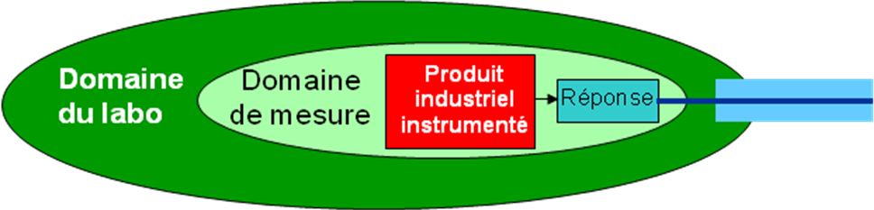  Ouvrir le logiciel de pilotage de la nacelle puis régler le correcteur PID :  Kp = 1000 ; Ki = 0 ; Kd = 0.  Mesurer les réponses indicielles de l’axe de tangage pour différentes amplitudes d’échelon :  5° ; 15° ; 25° ; 35°  Pour chacune d’elles, quantifier la précision statique en position (en l’exprimant en %) et le temps de réponse à 5%.
 | Synthèse
 | 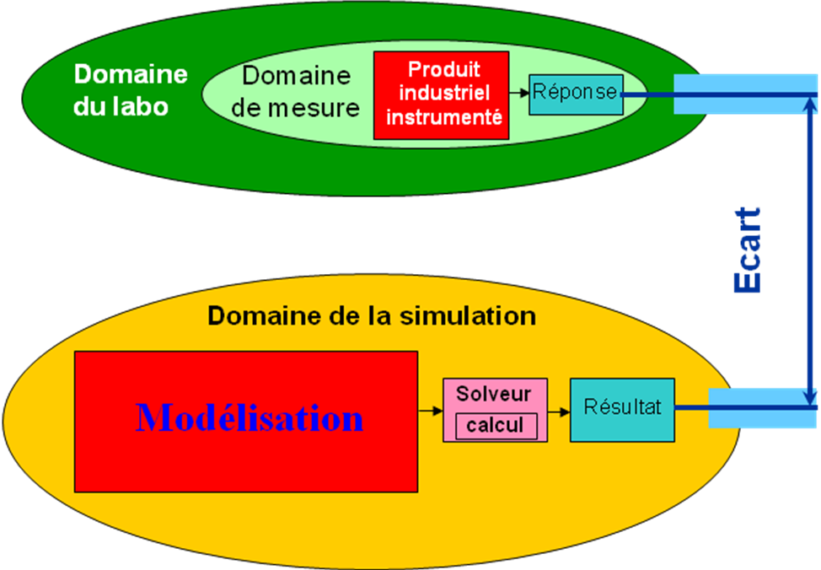
Diagnostiquer les écarts ainsi observés puis juger la représentativité de cette modélisation.

Influence des corrections Proportionnelle et Intégrale :

L’objet de cette partie est de valider la modélisation d’un correcteur PI ; les évolutions du comportement simulé, lorsque les gains Kp et Ki varient, sont-elles représentatives de la réalité aux critères de la précision, de la rapidité, des oscillations et de la stabilité ?

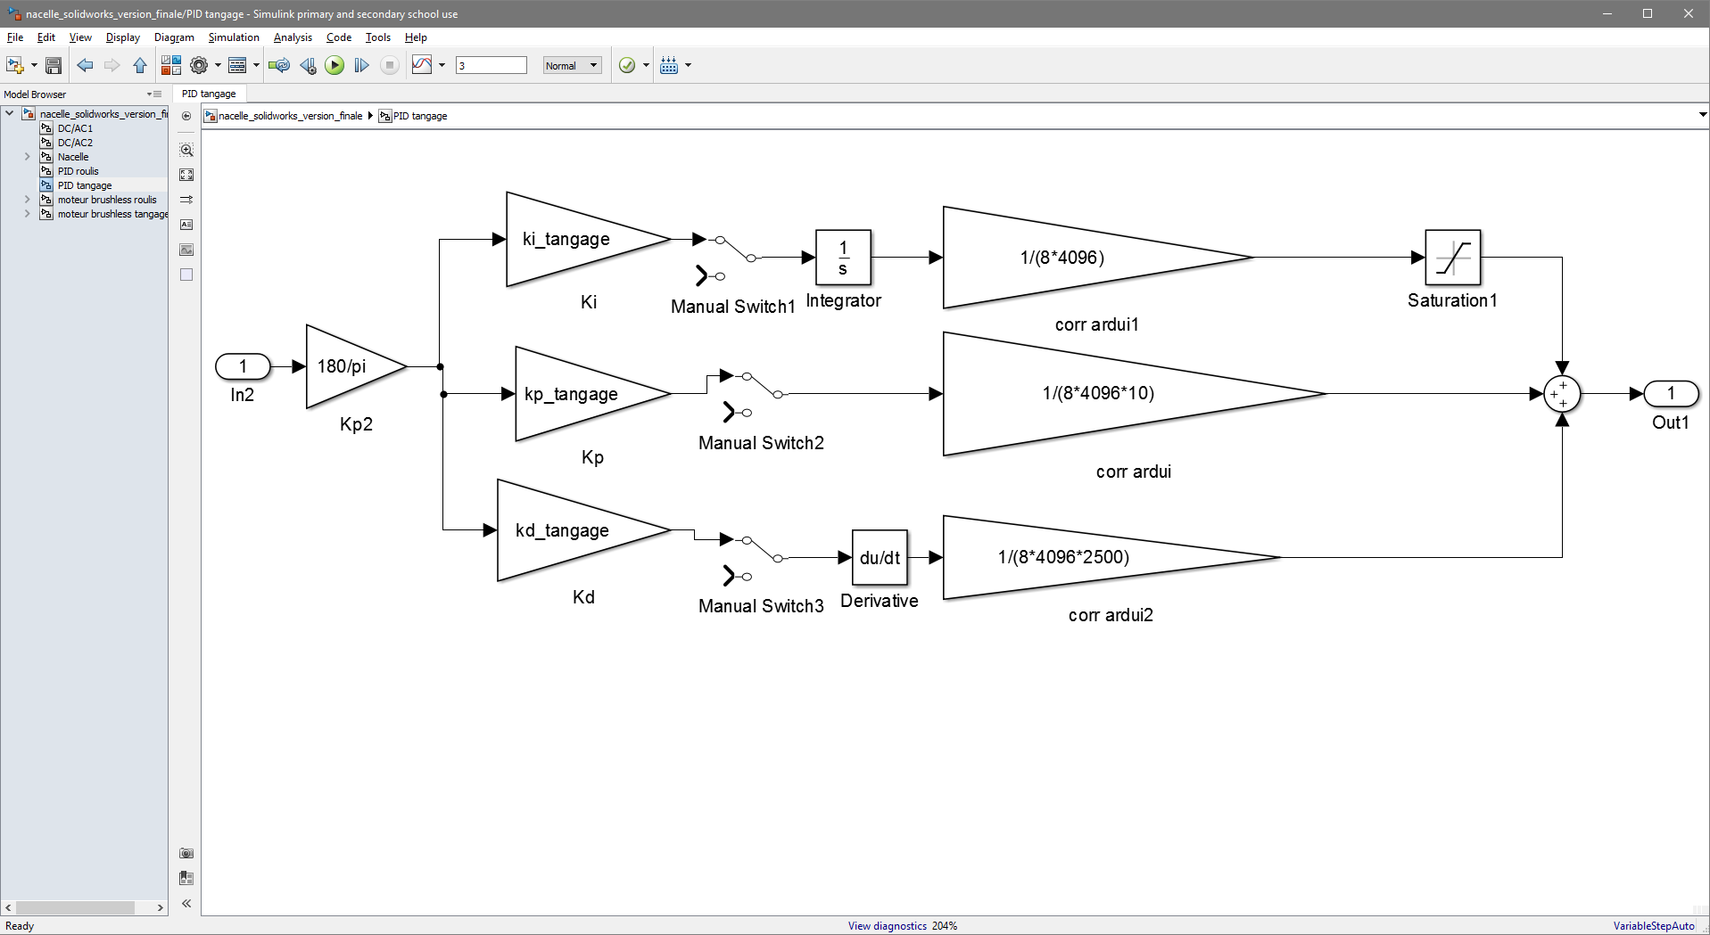

Simuler | Expérimenter

A l’aide de la modélisation Matlab, simuler l’influence de la correction Proportionnelle sur la rapidité et la précision ;  Pour différentes valeurs de Kp (comprises entre 500 et 1500) et avec Ki = Kd = 0, quantifier le temps de réponse à 5% et la précision statique en position.  Conclure sur leur évolution lorsque Kp augmente.  L’amplitude de l’échelon sera choisie à 20°  De la même manière, simuler l’influence de la correction Intégrale en prenant Kp = 1000, Kd = 0 et Ki valant 0, 500 et 1000 avec un échelon de 20°.  Pour exporter les données  >> M1=[S1.Time,S1.Data];  >> csvwrite('essai_kp_1000.csv',M1) | Sur la nacelle, mesurer l’influence de la correction Proportionnelle sur la rapidité et la précision ;  Pour différentes valeurs de Kp (comprises entre 500 et 1500) et avec Ki = Kd = 0, quantifier le temps de réponse à 5% et la précision statique en position.  Conclure sur leur évolution lorsque Kp augmente.  L’amplitude de l’échelon sera choisie à 20°  De la même manière, mesurer l’influence de la correction Intégrale en prenant Kp = 1000, Kd = 0 et Ki compris entre 0 et 1000 avec un échelon de 20°.  Faire un essai avec Ki plus élevé, conclure.  Ki = 0

Synthèse

Diagnostiquer les écarts ainsi observés
puis juger la représentativité de cette modélisation du correcteur.

Réglage du correcteur PI et validation :

L’objet de cette partie est de déterminer un réglage du correcteur PID permettant de satisfaire les exigences du cahier des charges suivantes :

- Temps de réponse à 5% < 1.2 s pour une amplitude maxi de 20°

- Précision statique en position < 3% pour une amplitude maxi de 20°

- Marge de phase > 40°

Réaliser les simulations qui permettront de vérifier les contraintes du cahier des charges .

Diagramme de Bode dans Matlab

Influence des corrections Proportionnelle , Intégrale et, Derivées :

L’objet de cette partie est de déterminer un réglage du correcteur PID permettant de satisfaire les exigences du cahier des charges.

Réaliser les simulations qui permettront de vérifier les contraintes du cahier des charges, en ajoutant une correction dérivée.
Simuler | Expérimenter
A l’aide de la modélisation Matlab, simuler l’influence de la correction dérivée, pour différentes valeurs de Kd | Sur la nacelle, mesurer l’influence de la correction dérivée en prenant appui sur les résultats de la simulation ci contre.

Conclusions

Q13- Préciser en quelques lignes les démarches et éléments importants abordés dans ce TP.
